**Bienvenido a la Universidad Autónoma de Querétaro**[](http://www.uaq.mx/)

[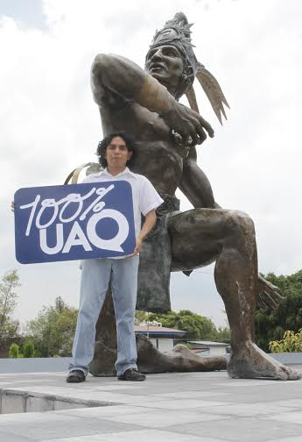](http://www.google.com.mx/url?sa=i&rct=j&q=&esrc=s&source=images&cd=&cad=rja&uact=8&ved=0ahUKEwjRj52LlZLOAhVJ6IMKHfN8DuYQjRwIBw&url=http%3A%2F%2Fwww.monitoruniversitario.com.mx%2Festudiantes%2Fpropone-estudiante-de-la-uaq-solucion-para-eliminar-hongo-nocivo-en-plantas-de-aguacate%2F&bvm=bv.128153897,d.amc&psig=AFQjCNFT7xPgMrAR-Zt_-jO_1GazaHidFw&ust=1469658034747026)La Universidad es un espacio de aprendizajes múltiples, profesionales, humanos, ciudadanos, por eso ofrecemos una visión integral de la educación, donde la excelencia no evalúa sólo conocimientos, sino también actitudes, valores, compromisos y prácticas cotidianas.

Somos, sin duda, una Universidad orientada hacia la excelencia: más del 80% de nuestros programas de licenciatura son considerados por la SEP como de calidad y un tercio de nuestros posgrados está inscrito en el Padrón de Excelencia del Conacyt, pero nuestra meta no se reduce a ello. Nuestro propósito es garantizar que nuestros egresados sean un ejemplo como ciudadanos, como padres, como esposos o esposas, como ciudadanos.

INFORMACIÓN

Cerro de las Campanas S/N. Ñas Campanas. 76010 Santiago de Querétaro, Qro.

Bienvenido a la Universidad, tu casa, la casa de todos.

**Dr. Gilberto Herrera Ruiz**

**Rector**

**Admisión 2016**

[](http://www.google.com.mx/url?sa=i&rct=j&q=&esrc=s&source=images&cd=&cad=rja&uact=8&ved=0ahUKEwiKv8SXiJLOAhVp7IMKHZ2mD5IQjRwIBw&url=http://amic2015.uaq.mx/index.php/hospedaje/gastronomia-queretana/27-sede&psig=AFQjCNGh_TP9o8PQ-ntc5FBnk35TMBY3vw&ust=1469654597065403)

Información General

**1.- Ponderación del Curso Propedéutico o examen equivalente y del Examen**

**EXHCOBA:**

[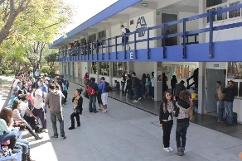](http://www.google.com.mx/url?sa=i&rct=j&q=&esrc=s&source=images&cd=&cad=rja&uact=8&ved=0ahUKEwizs6XSjpLOAhVm9IMKHSzvDg0QjRwIBw&url=http%3A%2F%2Fadninformativo.mx%2Finician-negociaciones-entre-uaq-y-supauaq%2F&bvm=bv.128153897,d.amc&psig=AFQjCNGP3ndPFlY8TZk9jeFzoibAN5sdRQ&ust=1469656243635921)Al seleccionar una opción educativa que tiene como pre-requisito el curso propedéutico o examen equivalente, éste tendrá una ponderación final del 30% y el 70% restante será la calificación del examen EXHCOBA.

**2.- Examen EXHCOBA:**

El examen de admisión que se aplica es el convenido entre la Universidad Autónoma de Querétaro y Métrica Educativa A.C. conocido como EXHCOBA (Examen de Habilidades y Conocimientos Básicos)

**3.- Procedimiento:**

El pre-registro será del **11 al 29 de abril de 2016**.

[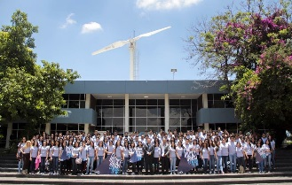](https://www.google.com.mx/url?sa=i&rct=j&q=&esrc=s&source=images&cd=&cad=rja&uact=8&ved=0ahUKEwizs6XSjpLOAhVm9IMKHSzvDg0QjRwIBw&url=https%3A%2F%2Ftwitter.com%2Fuaqmx&bvm=bv.128153897,d.amc&psig=AFQjCNGP3ndPFlY8TZk9jeFzoibAN5sdRQ&ust=1469656243635921)Antes de iniciar el pre-registro por Internet se sugiere tener a la mano la siguiente documentación: Acta de Nacimiento, Clave Única de Registro de Población

(CURP), Certificado de Estudios de Bachillerato o Constancia de Estudios con la clave y nombre completo de la Institución Educativa, y el Código Postal del lugar donde vive o reside el aspirante.

4.- El examen de admisión

En la **ficha-recibo se señala la fecha, lugar y hora** para la realización del examen, el comprobante de pago deberá conservarse en buenas condiciones, ya que sin este documento no será posible que se ingrese al centro de cómputo donde se presentará el examen EXHCOBA.

**5.-Resultados:**

Consultar la lista de puntaje de aceptación para cada Programa Educativo, que aparecerá publicada en los periódicos locales de San Juan del Río y Querétaro, y en la página Web de la Universidad Autónoma de Querétaro en la dirección http://www.uaq.mx, el día **4 de julio de 2016**.

Cotejar que el resultado de la boleta coincida o sea superior con el puntaje de aceptación, publicado en los medios informativos, para corroborar si el aspirante fue aceptado de conformidad a las bases generales de la presente Convocatoria.

[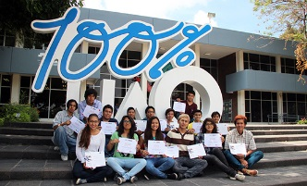](http://www.google.com.mx/url?sa=i&rct=j&q=&esrc=s&source=images&cd=&cad=rja&uact=8&ved=0ahUKEwjGyICIk5LOAhVk3IMKHU4uBVIQjRwIBw&url=http%3A%2F%2Fwww.expressmetropolitano.com.mx%2Fescuela-de-bachilleres-de-la-uaq-invita-a-sus-estudiantes-a-talleres-de-robotica%2F&bvm=bv.128153897,d.amc&psig=AFQjCNGP3ndPFlY8TZk9jeFzoibAN5sdRQ&ust=1469656243635921)En la publicación aparecerán el procedimiento y los requisitos de inscripción

(Certificado de Bachillerato y Acta de Nacimiento originales y CURP), sólo para aquellos aspirantes aceptados. *En caso de Certificado de Bachillerato emitido por una* *entidad federativa distinta a Querétaro, deberá estar legalizado.*